Démarche de projet et cycle de vie d’un véhicule |  |  |  |  |  | 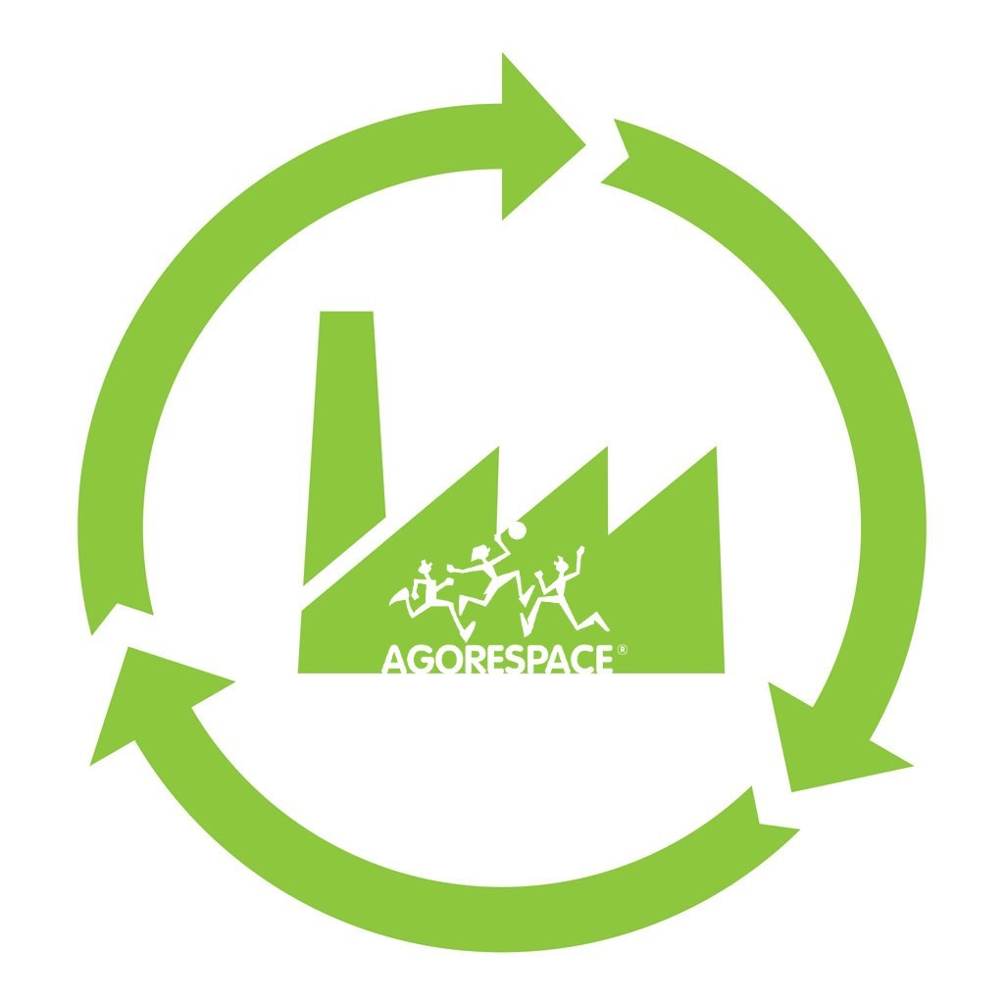
Classe : |  | Prénom NOM de l'élève 1 : |  | Prénom NOM de l'élève 2 :
Consignes : (à effacer avant d’imprimer )
- Enregistrez tout de suite ce document-ci dans le dossier indiqué et nommez-le selon la convention habituelle (Classe_Nom(s)_Cycle_vie_vehicule). Enregistrez ensuite toutes les 10 minutes.
- Ouvrez le document «Démarche de projet & cycle de vie» sur http://www.TechMania.fr/ (ligne 380)
- Cette animation représente les différentes étapes du cycle de vie d’un véhicule, ordonnée dans le sens chronologique, de la gauche vers la droite, la longueur des rectangles et leur position est importante.
- Attention : vous devez toujours répondre par une ou plusieurs phrases (sujet + verbe + …)
- Relisez attentivement (orthographe, ponctuation ...) votre document puis imprimez-le si besoin
Véhicule en gestation
- Quelles sont les étapes que compte la phase du « Véhicule en gestation »
- Vision du marché futur (Étape 1), Qu’est-ce que le groupe PSA identifie pendant cette étape, sur quelle durée ?
- Quel est l’objectif des études préalables (Étape 2)?
- Cherchez dans Wikipedia la définition du mot « Innovation » en une vingtaine de mots (différence avec « invention »)
- A quel moment est prise la décision de faire un nouveau véhicule ?
- Conception : Que veut dire, d’après vous, « détailler la définition fonctionnelle » ? (Utilisez « fonction technique »)
- En quoi consiste la phase de développement ? (Utilisez « solution technique » et « fonction technique »)
- A quelle langue appartient le mot process et que peut-il signifier, selon le contexte? (wikipedia, moins de 30 mots)
Véhicule en circulation
- Fabrication du véhicule (Étape 4) : Recherchez sur le site linternaute.fr la définition de « Fabrication en série »
- Recherchez et listez une dizaine de pays dans lesquels PSA possède un site de fabrication (site PSA ou Wikipedia)
- Recherchez et listez cinq marques de véhicules du groupe PSA (site PSA ou Wikipedia)
- Adaptation au marché (Étape 5) : que signifie le mot rentabilité ? (définition wikipedia, moins de vingt mots)
- Pourquoi à votre avis la fabrication continue-t-elle encore un peu après la fin de commercialisation ?
- Pourquoi à votre avis la fabrication des pièces de rechange continue-t-elle un peu après la fin de la fabrication ?
- Pour quelles raison le groupe PSA procède-t-il à la collecte et au recyclage des Véhicules Hors d’Usage (VHU) ?
- Pressez la touche CTRL, cliquez sur le lien ci-dessous et observez le document : Que fait le centre VHU agréé ?
Recyclage_VHU.jpg
- Citez un déchet issu de la dépollution du véhicule.
- Citez une pièce du véhicule destinée au réemploi.
- Citez une pièce du véhicule destinée au recyclage.
- Comment appelle-t-on le véhicule en sortant du centre VHU agréé ?
- Le broyage permet de séparer deux types de métaux, lesquels ?
- Citez cinq métaux non ferreux
- A quoi correspond le procédé de « flottation » ?
- Que signifie « valorisation énergétique » ? (cherchez la définition du site actu-environnement.com)

